汕尾市食品工业高质量发展规划
（2023-2035年）

（征求意见稿）

汕尾市工业和信息化局
二零二三年十二月
目 录
前 言 1
一、发展基础与环境 2
（一）发展基础 2
（二）面临形势 14
二、发展思路 20
（一）指导思想 20
（二）基本原则 21
（三）发展目标 22
三、发展重点 24
（一）做大做强水产品加工业 25
（二）提质发展粮油、肉类及其他农副产品加工业 27
（三）大力培育食品制造业 29
（四）优化提升酒、饮料和精制茶业 31
四、六大平台 32
（一）城区：城区马宫海洋牧场食品谷 34
（二）海丰：深汕生态食品谷 37
（三）陆丰：全产业链创新食品谷 39
（四）陆河：绿色生态食品谷 41
（五）红海湾经济开发区：农旅融合示范食品谷 44
（六）华侨管理区：东南亚特色“岭南精品水果”食品谷 46
五、“五化”工程 48
（一）“集群化”发展工程 48
（二）“品牌化”发展工程 50
（三）“融合化”发展工程 52
（四）“数字化”发展工程 54
（五）“绿色化”发展工程 57
六、保障措施 59
（一）强化组织领导 59
（二）优化营商环境 60
（三）完善行业标准体系 60
（四）强化创新技术支撑 61
（五）加大金融支持 62
（六）强化人才支撑 62
（七）优化数字化转型服务 63
附表：汕尾市食品工业高质量发展重点项目表 64

前 言
党的二十大报告强调“高质量发展是全面建设社会主义现代化国家的首要任务”，食品工业是重要的民生产业，是保障和满足人民群众不断增长消费需求的重要支撑，在坚定不移实施制造强省战略中具有重要地位。食品工业是汕尾特色支柱产业之一，也是汕尾打造粤港澳大湾区“米袋子”“菜篮子”“果盘子”“鱼篓子”“茶杯子”的重要发力点，推动食品工业高质量发展有助于为汕尾推动乡村振兴持续走在全省前列、食品工业高质量发展走在粤东前列、在广东打造万亿世界级食品制造贸易高地中彰显“汕尾所能”提供重要的产业支撑。
为贯彻黄坤明书记“要下决心把食品工业搞上去”的指示要求，落实市委、市政府关于加快发展食品工业的工作部署，持续擦亮汕尾美食金字招牌，推动食品工业高质量发展，特编制此规划。规划以《广东省推进农业农村现代化“十四五”规划》《2023年“粤食越好粤品世界 推动食品工业提质升级专项行动方案》《汕尾市农业农村现代化“十四五”规划》《汕尾市制造业高质量发展“十四五”规划》等为依据，提出汕尾食品工业高质量发展的思路、重点和举措，是引领汕尾食品工业发展的科学指南。规划期限为2023年至2035年。

一、发展基础与环境

（一）发展基础
1.产业规模持续扩张，市场主体不断壮大
汕尾食品工业已经形成一定规模，2022年规模以上工业总产值59.12亿元、规模以上工业增加值6.39亿元。产业规模保持扩张态势，规模以上工业总产值在波动中保持稳步增长，从2018年的47.96亿增至2022年的59.12亿元，年均增速达5.37%。
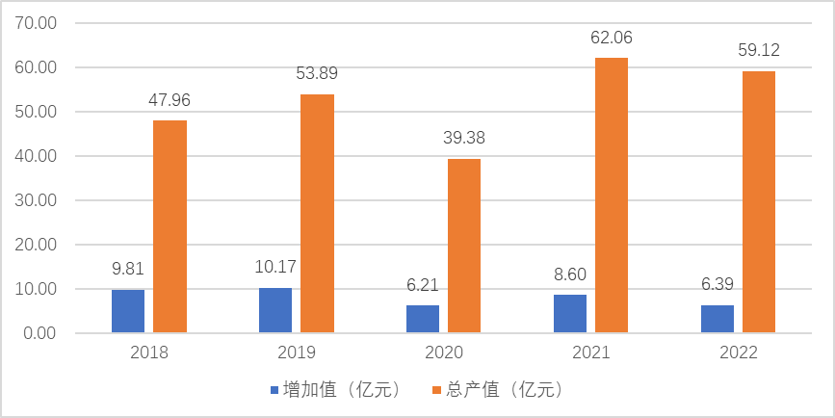
图1-1 2018-2022年汕尾市规上食品工业总产值及增加值
市场主体不断壮大，实力不断增强，在全市制造业发展中的地位举足轻重。食品工业规模以上工业企业数由2018年的30家增加至2022年的37家，在全市规模以上企业数量中的占比由12.1%升高至12.7%。截至2022年末，食品工业规模以上企业资产合计29.83亿元，实现营业收入50.43亿元，利润总额2.07亿元。2022年，食品工业规模以上企业平均资产为0.81亿元，平均实现工业总产值为1.60亿元，平均实现工业增加值0.17亿元。
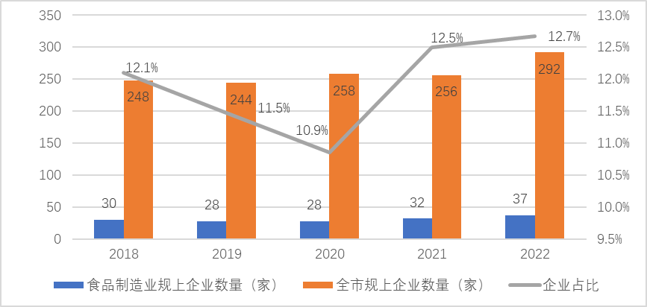
图1-2 2018-2022年汕尾市规上食品企业数量及其占比
2.产品门类丰富，结构体系逐步完善
汕尾食品工业产品种类丰富，逐步形成农副食品加工业、食品制造业、酒饮料及精制茶制造业三大产品门类为主体的食品产业结构体系。根据规模以上食品工业企业的行业分布，从事农副食品加工业的规模以上企业数量最多，合计达21家，其中水产品加工业规模以上企业数量4家，粮油、肉类及其他农副食品加工业企业17家。食品制造业以休闲食品产业为特色，规模以上企业数量为11家。酒、饮料及精制茶制造业规模以上企业数量为5家。同时，汕尾积极布局预制菜产业发展，以创建市城区预制菜产业园为牵引，不断完善标准化生产、贮运流通、产品研发、品牌培育、市场营销等全产业链环节。
表1-1 汕尾市食品工业各产业门类规上企业经营情况（2022年）
 | 农副食品加工业 |  | 食品制  造业 | 酒、饮料和精制茶制造业
 | 粮油、肉类及其他农副食品加工 | 水产品  加工 | 食品制  造业 | 酒、饮料和精制茶制造业
企业数量（个） | 17 | 4 | 11 | 5
规上工业总产值（亿元） | 19.41 | 23.29 | 13.12 | 3.29
规上工业增加值（亿元） | 0.70 | 3.74 | 1.53 | 0.41
营业收入（亿元） | 18.98 | 19.63 | 7.66 | 4.16
资产（亿元） | 8.29 | 11.00 | 7.19 | 3.35
企均营收（亿元） | 1.12 | 4.91 | 0.70 | 0.83
企均资产（亿元） | 0.49 | 2.75 | 0.65 | 0.67
企均利润（亿元） | -0.0006 | 0.43 | 0.02 | 0.02
收入利润率（%） | -0.05 | 8.70 | 3.35 | 2.83
资产利润率（%） | -0.12 | 15.54 | 3.57 | 3.51

水产品加工业。水产品加工业是汕尾市食品工业的重要组成部分，目前拥有4家规上企业，2022年资产规模为11.00亿元，实现规模以上工业总产值23.29亿元、规模以上工业增加值3.74亿元、营业收入19.63亿元。水产品加工业是全市食品工业发展的重要支撑，其规模以上工业总产值、规模以上工业增加值在全市规模以上食品工业中的占比分别为39.40%和58.51%。虽然水产品加工业规模以上企业数量较少，但集中度较高，企业平均规模最大，企均资产规模达2.75亿元，企均营业收入为4.91亿元，企均利润为0.43亿元，企业盈利能力强，收入利润率和资产利润率分别为8.7%和15.5%，均处于较高水平。
粮油、肉类及其他农副食品加工业。粮油、肉类及其他农副食品加工业是汕尾市食品工业的主要组成部分，现有17家规模以上企业，2022年实现规模以上工业增加值0.70亿元，营业收入18.98亿元。该产业门类的企业主营业务以屠宰及肉类加工业为主，企业数量达13家，占比为81.3%，其余2家企业经营谷物磨制类、1家从事其他农副食品加工业。食品工业的产业门类中，粮油、肉类及其他农副食品加工业规模以上企业数量最多，但规模相对最小，企均资产规模为0.49亿元，企均营业收入为1.12亿元，收入利润率和资产利润率分别为-0.05%和-0.12%，均处于较低水平。
食品制造业。汕尾市食品制造业拥有11家规模以上企业，2022年规模以上工业总产值为13.12亿元，规模以上工业增加值为1.53亿元，营业收入为7.66亿元。该产业门类的企业主营业务以焙烤食品和糖果、巧克力及蜜饯制造为主，焙烤食品拥有规上企业2家，糖果、巧克力及蜜饯制造拥有规上企业2家，这4家规模以上企业合计贡献工业增加值1.07亿元，占比达69.6%。此外，食品工业的产业门类中，食品制造业规模以上企业数量位居第2，但企业平均规模较小，企均资产规模为0.66亿元，企均营业收入为0.70亿元，企均利润为0.02亿元，企业获利能力一般，收入利润率和资产利润率分别为3.4%和3.6%。
酒、饮料和精制茶。汕尾市酒、饮料和精制茶制造业的规上企业数量为5家，2022年实现规模以上工业总产值3.29亿元，规模以上工业增加值0.41亿元，营业收入为4.16亿元。酒、饮料和精制茶制造业企业平均规模处于中等水平，企均资产规模为0.67亿元，企均营业收入为0.83亿元，企均利润为0.02亿元，企业获利能力一般，收入利润率和资产利润率分别为2.83%和3.51%。
3.集聚效应初步显现，空间布局持续优化
依托陆丰市现代农业产业园、晨洲蚝产业园等各类产业平台建设，汕尾食品工业呈现出以海丰和城区为主的集聚分布特征。海丰县拥有规模以上食品企业17家，占比达49.9%，2022年资产总额达13.10亿元，实现规模以上工业总产值23.96亿元、规模以上工业增加值1.83亿元。城区集聚了10家规模以上食品企业，占比为27.0%，资产总额为13.96亿元，2022年实现规模以上工业总产值30.72亿元、规模以上工业增加值4.14亿元。陆丰拥有5家规模以上食品企业，资产总额为1.03亿元，2022年实现规模以上工业总产值2.23亿元、规模以上工业增加值0.23亿元。陆河拥有4家规模以上食品企业，资产总额为1.73亿元，2022年实现规模以上工业总产值1.72亿元、规模以上工业增加值0.18亿元。红海湾拥有1家规模以上食品企业，资产总额为0.02亿元，2022年实现规模以上工业总产值0.48亿元、规模以上工业增加值0.01亿元。立足于差异化的农业及海洋资源，形成了区域特色鲜明的食品工业空间格局。
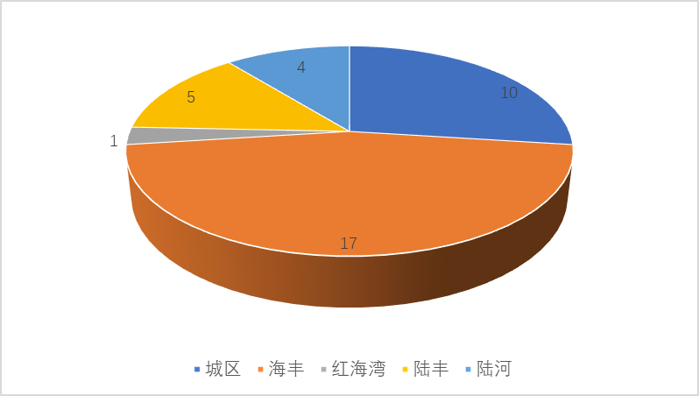
图1-3 汕尾市各区县规上企业分布情况（2022年）
海丰。海丰县食品工业主要包括农副食品加工业、食品制造业及酒、饮料和精制茶制造业。2022年，农副食品加工业主要为粮油、肉类及其他农副食品加工业，规模以上企业11家，合计资产为7.91亿元，实现规模以上工业总产值15.44亿元、增加值0.58亿元；食品制造业有规模以上企业4家，合计资产为2.80亿元，实现规模以上工业总产值6.77亿元、增加值1.04亿元；酒、饮料和精制茶制造业有规模以上企业2家，合计资产为2.39亿元，实现规模以上工业总产值1.75亿元、增加值0.21亿元。海丰县规模以上食品企业数量居全市之首，但企业平均规模相对处于次位，企均资产规模为0.77亿元，企均工业总产值为1.41亿元、企均规上工业增加值为0.11亿元，企均营业收入为1.35亿元，企均利润为134.12万元，企业获利能力较差，收入利润率和资产利润率分别为1.0%和1.7%。当前，海丰正加快推进市重点项目广东中荣食品加工科技产业项目建设，积极筹备建设海丰县金澳渔港项目，支持建设集冷鲜产品、冷冻产品、干制品、深加工品及物流运输于一体的大型综合性水产品加工厂。
城区。城区食品工业主要包括农副食品加工业、食品制造业。农副食品加工业以水产品加工业为主，2022年，水产品加工业有规模以上企业4家，合计资产11.00亿元，实现规模以上工业总产值23.29亿元、增加值3.74亿元；粮油、肉类及其他农副食品加工业有规模以上企业2家，合计资产为0.24亿元，2022年实现营业收入1.95亿元；食品制造业有规模以上企业4家，合计资产为2.72亿元，实现规模以上工业总产值5.12亿元、增加值0.35亿元。城区集聚的规模以上食品企业数量位居第二，但企业平均规模相对处于领先地位，企均资产规模为1.40亿元，企均工业总产值为3.07亿元，企均工业增加值为0.41亿元，企业获利能力最强，收入利润率和资产利润率分别为7.6%和12.5%。目前，城区预制菜产业园、现代化海洋牧场精深加工产业园项目等正加快推进。
陆丰。陆丰5家规模以上食品企业分别从事农副食品加工业和酒、饮料和精制茶制造业。农副食品加工业以粮油、肉类及其他农副食品加工业为主，2022年，其规模以上企业2家，资产合计0.06亿元，实现规模以上工业总产值0.69亿元、增加值0.03亿元；酒、饮料和精制茶制造规模以上企业3家，合计资产0.97亿元，实现规模以上工业总产值1.54亿元、增加值0.21亿元。陆丰规模以上企业规模略小，企均资产规模为0.21亿元，企均营业收入为0.49亿元，企均利润为131.20万元，企业盈利能力一般，收入利润率和资产利润率分别为2.69%和6.39%。当前，陆丰正加快推进国家级农产品现代化加工基地，陆丰味道预制菜产业园已被选为汕尾市重点预备项目，加快打造碣石十六菜预制菜产业园，着力建设碣石渔港冷链物流加工产业园。
陆河。陆河4家规模以上食品企业分别从事粮油、肉类及其他农副食品加工业和食品制造业。2022年，粮油、肉类及其他农副食品加工企业资产为0.05亿元，2022年实现营业收入0.49亿元；食品制造业规模以上企业资产为1.67亿元，实现规模以上工业总产值1.24亿元、增加值0.14亿元。陆河规模以上企业平均规模处于中等水平，企均资产规模为0.43亿元，企均营业收入为0.40亿元，企均利润为94.75万元，收入利润率和资产利润率分别为2.4%和2.2%。作为“中国青梅之乡”，依托陆河县青梅产业园，陆河形成青梅酒、绿茶梅、梅饼、蜂蜜紫苏梅、话梅等系列特色产品。
红海湾经济开发区。红海湾经济开发区唯一1家规模以上食品企业从事粮油、肉类及其他农副食品加工业，企业规模较小，2022年资产规模为0.02亿元，实现规模以上工业总产值0.48亿元、增加值0.01亿元，获利能力较差，收入利润率和资产利润率分别为0.1%和3.0%。当前红海湾经济开发区重点推进汕尾（红海湾）临港产业园、汕尾（红海湾）海工装备制造产业基地建设，形成养殖装备和饲料生产的上游供应链。红海湾经济开发区不断加强食品领域产业创新合作，加快推进国农宏昌（红海湾）生态科技产业园项目、红海湾花生新品种新技术示范基地及红海湾花生种植标准化示范基地等共建项目建设。
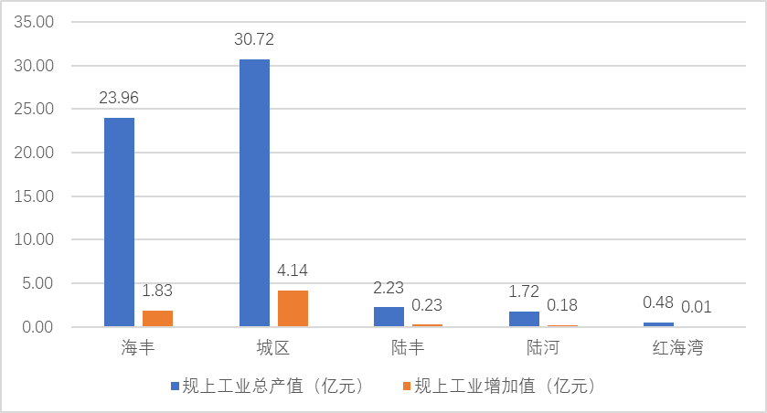
图1-4 汕尾市各区县食品工业规上工业总产值和增加值（2022年）

表1-2 汕尾市各区县食品工业特色
地区 | 产业平台建设 | 食品工业特色
陆丰 | 陆丰市现代农业产业园、水产产业园 | 重点发展农产品、水产及禽畜养殖加工。
海丰 | 莲花山茶产业园 | 主要发展特色农产品深加工，重点发展茶叶加工。
陆河 | 陆河县青梅产业园 | 重点发展青梅、油柑等农产品加工。
城区 | 城区预制菜产业园、现代化海洋牧场精深加工产业园 | 主要依托远洋捕捞业、海水养殖业发展水产品深加工业。
红海湾经济开发区 | 汕尾（红海湾）塔岭粉签产业园 | 重点发展甘薯农产品深加工业。
4.绿色产品优势突出，品牌价值日渐彰显
产业链前端产品丰富，绿色优势突出，依托优质原材料形成绿色有机、各具特色的区域食品品牌体系，知名度和影响力日益彰显。依托汕尾海域水质环境好、盐度适宜等自然资源优势，已形成带鱼、马鲛鱼、生蚝等汕尾特色水产产品。汕尾鱼制品（鱼丸、鱼干）等系列产品，先后获得“汕尾市金牌农产品”“广东省名牌产品（农业类）”等称号。水产品加工企业在市场上也具有较高品牌知名度，例如，国泰食品有限公司拥有“老德头”“林记”、“国泰食品”“维明科技”“同信”等注册商标。基于华侨奎池油柑、虎噉金针菜、青梅等优质农产品发展初加工和精深加工，打造形成系列知名品牌。青梅酒、绿茶梅、梅饼、蜂蜜紫苏梅、话梅等系列产品颇具特色，形成陆河“中国青梅之乡”之区域品牌。围绕甘薯、丝苗米等优质产品，汕尾积极培育广东省优秀自主品牌、陆丰区域公用品牌等，积极扩大产品知名度。针对特色小吃“小米”（薯粉饺）制定了具有汕尾市传统特色的小食团体标准T/SWCY0002——2022《预制菜汕尾小米（薯粉饺）》。以预制菜为重点加速布局，制订了T/HFCY 0001—2023《汕尾马鲛丸》，利用标准制定带动产业品牌发展，大力支持预制菜企业申报“粤字号”品牌等，创造出一批具有汕尾特色的预制菜爆品。以海丰莲花山茶为特色发展酒、饮料和精制茶制造业，构建形成区域品牌、公司品牌、特色品牌“三位一体”品牌体系，不断提高莲花山茶、莲花绿茶的市场认可度和知名度。
5.产业创新步伐加快，内生动力不断增强
汕尾市加快创新主体培育，鼓励引导食品工业企业申请中小企业评价、申报高新技术企业认定。截至2022年底，全市有效食品相关高新技术企业17家、科技型中小企业81家。企业创新主体责任持续强化，技术创新水平不断提升。国泰食品与高校和科研机构联合成立国泰研发实验室，成功研发高光谱图像可视化技术、食品涂膜保险技术、超快速食品冷却技术和食品快速质量检测计算机视觉系统等。佳宝食品引进全自动肉丸、香肠、包点类产品生产线投产、引进日本进口智能化乌冬面生产线等，基本实现智能化生产。五丰海洋生物科技公司和国泰食品有限公司均与高校、研究机构合作，利用海洋生物技术对海洋生物活性物质进行开发，使原来本没有价值的产品，通过科技形成高附加值产品。陆河国泰青梅着力技术攻关，发明果蔬高效机械化分解技术、高强脉冲电场低温灭菌技术、中强脉冲电场强化提取与修饰技术以及较弱电场强化果酒陈酿技术。
6.食品安全持续巩固，质量体系不断完善
积极创建省级食品安全示范城市，持续加强食品药品安全监督检测能力建设，多次采取专项行动打击食药违法犯罪行为。严格落实民生实事食品安全抽检监测，对于食品工业各个领域各个环节展开抽检工作和安全风险监测，对于筛查发现的不合格产品实施销毁，对不符合安全规定的小作坊进行注销切实守护百姓“菜篮子”安全。促进农产品产业转型升级，推进“三品一标”认证登记工作，截至目前，全市共有621家农产品生产经营主体在国家或省追溯平台登记注册。食品安全形势持续向好，食品安全风险管理能力明显提升。农药兽药残留超标、非法添加等食品安全问题得到有效遏制，企业主体责任意识明显增强，食品安全状况持续向好。打击食品安全违法犯罪效果显著，有力警示整个行业规范发展，社会共治积极发挥，共治共享格局进一步深入人心。近三年，全市未发生系统性、区域性、重大及以上食品安全事故或影响恶劣的食品安全事件；未发生农药兽药残留超标、非法添加、校园食品安全等事件，引发广泛关注、造成严重不良社会影响；食品评价性抽检合格率稳定在98%以上。

（二）面临形势
1.发展机遇
一是健康中国战略、质量强国战略为食品产业高质量发展指明方向。2017年10月，习近平总书记在十九大报告中指出，实施健康中国战略，完善国民健康政策，为人民群众提供全方位全周期健康服务。食品工业是我国国民经济的支柱产业和保障民生的基础性产业，随着健康中国、质量强国上升为国家战略，绿色有机精深加工食品、功能保健食品和营养方便食品等新业态加快发展。同时，随着新一轮消费升级，消费者更注重产品与服务、品质与功能、科技与创新，食品消费呈现健康化、低碳化与多元化的趋势特征，绿色食品消费需求增长迅速、食品制造愈发受到青睐、预制菜产业方兴未艾。汕尾食品工业以绿色、健康为特色，青梅等休闲零食产业品牌卓著，预制菜产业正加速布局，食品工业发展优势突出，在践行健康中国质量强国战略、推动食品产业高质量发展，顺应行业大势、把握广阔消费市场中大有可为。
二是“双循环”叠加双区建设机遇为食品产业高质量发展带来广阔市场空间。“十四五”时期，我国将加快构建以国内大循环为主体、国内国际双循环相互促进的新发展格局。国内大循环中，庞大的内需市场将为食品工业发展提供强力支撑，消费者对食品的营养与健康要求更高，随着我国城镇化水平的提高和居民可支配收入的提升，食品消费需求增量增质，存在广阔发展空间。随着高水平对外开放不断推进，我国食品工业企业加快“走出去”步伐，食品领域国际合作日趋广泛。与此同时，粤港澳大湾区和深圳社会主义先行示范区建设为汕尾食品产业提供了重大战略机遇和市场空间。汕尾背倚粤港澳大湾区和深圳社会主义先行示范区，有利于汕尾食品工业发展共享双区丰富的人才、技术、资本等要素资源，赋能食品工业转型升级，同时有利于汕尾准确把握粤港澳大湾区新一轮食品消费升级，深入挖掘、精准对接、就近服务湾区食品消费需求，持续扩大粤港澳大湾区食品消费的市场占有率。
三是数字经济赋能为食品产业转型升级提供强劲驱动力。随着新一代信息技术不断发展，数字经济赋能产业发展，食品工业全产业链的发展模式正在发生深刻变革。食品工业研发、生产、加工、包装、物流、仓储、营销等各产业环节逐步与新一代信息技术深度融合，食品领域智慧化工厂、数字化车间等智能化转型加快。数字技术的发展应用为食品产业转型升级提供强劲驱动力，加速推动食品工业新业态发展。当前，汕尾正高层次实施“四数联动”示范工程，促进数字经济与实体经济深度融合，积极培育5G、大数据及超高清视频等核心产业，大力创建省5G产业园，申报省电子信息特色产业园，深入实施工业互联网“企业倍增工程”，进一步加快产业数字化。汕尾数字经济根基不断夯实，为赋能食品产业转型升级、实现高质量发展提供了有力支撑。
四是国家及省市相关产业政策为食品产业高质量发展提供强力支持。食品工业是国民经济和社会发展的基础性、民生性、支柱性产业，国家及省市高度重视食品工业质量和效益水平的提升，出台颁布各项政策措施推动食品工业高质量发展，如《质量强国建设纲要》《健康中国行动（2019—2030年）》《工业和信息化部等十一部门关于培育传统优势食品产区和地方特色食品产业的指导意见》《广东以六大专项行动推动食品工业提质升级 打造千百亿特色产业集群》《广东省发展现代农业与食品战略性支柱产业集群行动计划（2021-2025年）》等。随着国家、省市相关法律法规和产业政策的持续完善，食品质量控制和安全监管体系不断完善，人才、资金、技术等各类要素支持不断强化，为汕尾食品工业高质量发展提供了坚强保障。
2.问题挑战
一是经济下行压力加大，增加食品企业生产经营风险。我国进入新发展阶段，经济下行压力加大，食品企业原料、用工、市场拓展、运营等成本大幅上涨，中小食品企业面临收入下降幅度、生存维持时间、成本支付压力等问题，同时消费持续低迷对食品产业市场需求存在一定影响。当前全球经济需求和供给同步收缩，产业链供应链循环受阻，食品分销、运输及餐饮等产业链条受到较大冲击，且食品供应链全球化发展延长食品产业链，加大食品安全风险。汕尾食品工业企业面临较大的生产经营压力，产业发展综合效益偏低。受运营成本、信贷、消费需求不足、用工成本等不利影响，企业盈利能力不足，2022年，农副食品加工业、食品制造业以及酒饮料和精制茶制造业的收入利润率和资产利润率均不足4.00%，农副食品加工业的收入利润率和资产利润率甚至低至0.02%和0.03%。
二是产业竞争力不足，与其他地区存在差距。随着“健康中国战略”“食品产业高质量发展”深入推进，全国各地陆续出台政策文件，加紧推进传统食品产业升级计划，加快绿色健康食品产业布局。汕尾食品工业产业规模小、比重低，“小、散、弱”问题仍然突出，尤其是在技术装备、科技创新、市场影响力方面，产业整体竞争力不足，与省内其他地区存在较大差距。汕尾食品工业产品规模较小，2021年规模以上食品工业实现总产值62.06亿元、增加值8.6亿元，分别比阳江少124.80亿元、20.56亿元。汕尾食品工业产业比重低，对当地经济社会发展的支撑作用相对不足，且呈现弱化趋势。2018-2022年汕尾食品工业规模以上工业增加值在全市规模以上工业增加值的占比、在GDP中的占比近年来均逐步下滑，分别由2018年的4.78%和0.98%，逐步降至2022年的3.24%和0.48%。
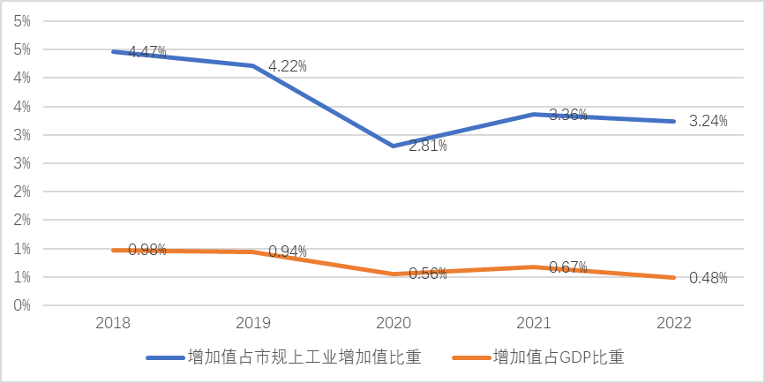
图1-5汕尾市规上食品工业增加值占全市规上工业增加值、GDP比重
三是产业链条尚不完善，集群效应未有效发挥。汕尾市食品工业以资源产业和初加工产业为主，资源驱动型特征明显，产品附加值不高。农产品产地采后损失率较高，精深加工不足，汕尾市食品工业产业附加值不高，农产品加工率较低，加工转化增值能力弱，发展质量和综合效益有待进一步提升。2021年汕尾农产品加工率偏低，食品工业增加值与农业增加值之比为0.08:1，而同期江门、阳江分别为0.90:1和0.26:1，广州、佛山均超过1。产业链条不完善，企业多集中于产业链前端、附加值较低的产品初加工环节，且上游食品加工专用原料基地建设、辅料生产滞后，下游金融、信息、创新创意等服务业企业缺乏，产业链上下游各环节衔接不够。食品企业以海丰、城区为主，点状分布于汕尾市各区县，产业布局相对较为分散，集群效应尚未有效发挥。现有产业园区仍处于培育发展阶段，加工专用品种和原料基地建设滞后，产业平台扩散、溢出及引领作用没有充分发挥。食品工业仍呈现大群体、小规模的整体布局特征，汕尾市食品企业中小型企业众多，龙头企业数量较少，产业带动能力不足。2022年，汕尾市食品工业企业共有337家，其中规上企业有37家，占比仅为11.0%。
四是企业创新动力不足，产业创新能力不强。汕尾食品产业创新平台建设落后，缺乏水产检测实验室、研发示范基地等平台支撑产业发展，产学研结合不够紧密。以企业为主体、市场为导向、产学研相结合的技术创新体系尚未建设完成，企业自觉从事创新活动的内在动力和激励机制较为缺乏。企业对人才培养、科技投入和技术研发应用不够重视，高素质和技术型人才占比偏小。精深加工技术水平偏低，智能化水平有待提升。食品加工企业技术改造项目较少，自动化生产设备和生产线应用不足，精深加工和绿色制造程度还有待提升。食品工业粗放型发展方式尚未得到根本性扭转，新产品开发、升级换代速度相对滞后，产业数字化、网络化、智能化转型尚需全面深入推进。产业创新能力不强，新业态发展缓慢，以绿色生态食品、营养食品、功能食品等为代表的新兴食品产业和高技术产品占比偏低。营销手段落后，缺乏大型专业食品电商产业园，缺少吸引消费者、能“带货”的线上平台，对时下热衷的新媒体营销手段利用率较低，未能形成网上批量销售。产业融合发展深度不够，文化旅游、康养等产业发展联动不足，食品+文化旅游、康养发展缓慢。
五是高品质产品供给不足，企业品牌意识有待加强。虽然汕尾食品工业特色产品较多，但汕尾食品工业仍以初加工产品居多，品种相对较少，同质化严重，产品加工梯度不够，具有自主知识产权的创新型产品较少，一些新产品目前还停留在模仿阶段，高品质、个性化、高复杂性产品供应不足，产品结构不能完全适应市场需求变化。企业品牌意识薄弱，知名品牌较少，缺乏全国乃至全球范围内的知名品牌。区域公共品牌对企业带动能力不强，资源优势发挥不足，企业品牌影响力和效益不高。

二、发展思路

（一）指导思想
以习近平新时代中国特色社会主义思想为指导，深入贯彻党的二十大和二十届一中、二中全会精神，全面落实习近平总书记对广东系列重要讲话和指示批示精神，全面贯彻落实省委“1310”具体部署，认真落实市委八届五次全会精神，以保障食品安全和满足人民群众对美好生活的食品消费需求为目标，围绕“1456”工作部署，以高质量发展为核心，确立“四大产业”发展重点，推进“品牌化、融合化、集群化、数字化、绿色生态化”五大工程，构建“六大平台”发展载体，推动汕尾食品工业由初级加工向精深加工、由数量增长向质量提高、由松散布局向集聚发展转变，全面提升汕尾食品工业产业基础高级化、产业链现代化水平，为广东打造“十百千万”食品产业发展格局开局起势，为全省食品工业迈向万亿级产业集群提供有力支撑。

（二）基本原则
整合升级，集群发展。推动食品工业整合升级，支持中小企业规模化改造，加快产业转型升级。坚持“生产、生态、生活”三生共融理念打造食品工业园，集聚各类要素资源，支持引导龙头企业和优势骨干企业进驻园区，促进产业集聚集约发展，加快形成以大型龙头企业为引领、中小企业集聚发展的特色食品产业集群。
品牌引领，绿色发展。发挥资源特色优势，加强食品品牌建设，加大品牌宣传和推介力度。推动食品工业品质升级，实施食品安全战略，建立食品安全追溯体系，完善食品安全现代化治理体系。推动节能低碳绿色转型，加强节能环保技术、工艺、装备推广应用，打造绿色食品产业体系，实现食品产业节能降耗、环境友好和可持续发展。
科技赋能，创新发展。加强关键共性技术协同攻关，引导食品企业加大研发投入，开发中高端产品，加快技术改造和设备升级。推动食品工业和数字技术深度融合，依托互联网、大数据、智能制造等新兴技术，加快传统生产工艺数字化智能化转型。完善科技创新体制机制，推动科技成果转化与应用，提升企业自主创新能力，强化食品工业发展内生动力。
合作共赢，开放发展。立足区位优势，深度融入双区建设，搭建食品工业区域合作平台，深化资源共享、科技交流、绿色生态等领域合作，构建渠道多元、供给稳定的资源保障体系，积极引入企业、项目、人才等高端产业资源。统筹国际国内两种资源，支持食品企业“走出去”，加强与“一带一路”沿线国家合作，建立常态化交流机制，提升食品工业开放发展水平。

（三）发展目标
全面坚持制造业当家，以满足人民群众不断升级的食品消费需求为目标，做大做强食品工业，推动汕尾食品工业实现集群化、数字化、品牌化、绿色化、融合化发展，形成区域特色鲜明、品牌影响卓著、核心竞争力稳固、绿色高效的现代食品工业产业体系。
产业规模稳步增长。力争到2025年，食品工业对汕尾高质量发展的产业支撑能力显著提高，食品工业规模以上工业总产值突破80亿元，其中主营收入超过10亿元的龙头企业1家，超过5亿元的骨干企业3家。到2030年，食品工业在整个规上工业中的地位进一步凸显，实现规模以上工业总产值超280亿元。到2035年，食品工业生态体系全面形成，实现规模以上工业总产值500亿元。
结构效益持续优化。农副产品加工、食品制造、酒饮料和精制茶三大产业比例不断优化，围绕辰洲蠔、马蛟丸、青梅等汕尾特色食品打造一批具有较强市场竞争力的知名品牌，形成一批产业规模大、专业化程度高、延伸配套性好、龙头牵引力强、产业融合度高的特色优势产业集群。到2025年，培育国家级品牌1个、省级品牌5个；到2030年，品牌市场影响力进一步提升，培育国家级品牌3个、省级品牌10个；到2035年，市场占有率显著提高，产品溢价能力明显增强，培育国家级品牌6个、省级品牌15个。
产业生态显著改善。力争到2025年，企业精深加工程度进一步提高，数字化转型取得显著成效，食品质量安全监管不断加强，产品合格率达98%以上，技术合同成交金额达1亿元，实施上云上平台或互联网标杆的食品工业企业5家。到2030年，企业自主创新能力显著提高，绿色制造体系更加完善，产业发展动能持续增强，技术合同成交金额达2亿元，实施上云上平台或互联网标杆的食品工业企业20家。到2035年，规模以上食品工业企业基本实现数字化网络化，技术合同成交等指标实现跨越式提升，成交金额超3亿元。

三、发展重点
根据《国民经济行业分类》（GB/T 4754-2017），农副食品加工业包含谷物磨制、饲料加工、植物油和制糖加工、屠宰及肉类加工、水产品加工，以及蔬菜、水果和坚果等食品加工。本规划立足汕尾海洋资源禀赋优势和产业发展基础，将农副食品加工业划分为水产品加工业和粮油、肉类及其他农副产品加工业两类，突出汕尾海洋经济特色，提出推动水产品加工、粮油肉类及其他农副产品加工、食品制造、酒饮料及精制茶制造四大产业提质增效的发展方向和重点。
聚焦食品工业“增品种、提品质、创品牌”三品战略，贯彻落实“百链韧性提升行动”，做大做强具有较强特色和较高知名度的水产品加工业，提质发展粮油、肉类及其他农副产品加工业，大力培育食品制造业，优化提升酒、饮料和精制茶业，充分释放产业发展潜力，着力延伸产业链、提升价值链，推动食品产业集约化、智能化、数字化、绿色化、高端化、品牌化、时尚化发展水平明显提升。
专栏3-1 汕尾食品工业“增品种、提品质、创品牌”战略
增优势品种。围绕健康化、绿色化、功能化、方便化等消费偏好变化，拓展细分食品产品门类，包括开发适合中老年人的功能类、低糖低热的保健食品和食品制造，洞悉年轻消费群体，结合新媒体运营，推出爆款“网红”食品 ，培育形成一批新品、精品、名品，不断满足消费者多层次、个性化、高品质消费需求，全面提升汕尾食品工业供给能力。
提一流品质。树立质量为先的经营理念，主动对标国际标准，提高产品品质。鼓励企业开展数字化改造，推动生产过程和控制过程数字化、网络化、智能化。运用数字技术深入研究消费者的需求变化趋势，发展个性化定制和柔性化生产，提升产供销三方的全产业链融合速度。强化智慧供应链管理，加快建设质量追溯体系，实现全流程的质量监控，保障好群众“舌尖上的安全”。
创汕尾品牌。引导企业增强以质量和信誉为核心的品牌意识，夯实品牌发展基础，提升产品附加值和软实力。加大对汕尾食品工业自主品牌宣传推介力度，并鼓励重点企业建立自主品牌管理和商标推广体系，提升品牌价值，积极培育一批具有较高市场占有率和较强市场竞争力的特色品牌，擦亮汕尾地方品牌形象。

（一）做大做强水产品加工业
1.发展方向
充分利用汕尾海产资源优势，以高端化发展为导向，大力发展水产品精深加工、预制菜加工、海洋功能性食品加工业等产业，打通海洋水产品精深加工全产业链，促进产业由初级加工向精深加工方向演进。
2.发展重点
水产品精深加工业。支持水产品加工企业开展产品创新，以仿生食品、功能性食品、风味酶解等技术研发为核心，优化水产罐头、鱼糜制品、干腌制品等传统水产制品加工工艺和产品结构，重点开发适合现代消费需求的干制、预制、方便、休闲等水产新食品。加强水产品加工副产物的高值化综合利用，重点发展从鱼皮（鳞）、鱼骨和虾（蟹）壳等副产物中研究开发生物活性物质提取和生物制品制备, 推进产业链纵深拓展，提高资源利用率。突破深海低值鱼加工技术，开发仿生食品、汤类、调味料产品。
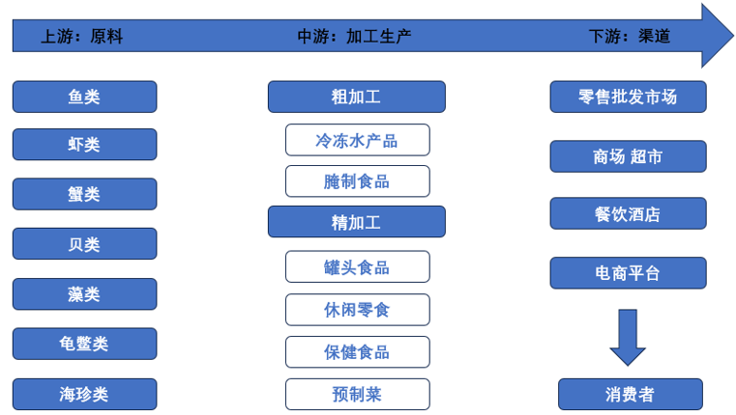
图3-1 水产品加工产业链
预制菜加工业。充分发挥汕尾农业产业优势和海洋资源优势，推广水产品净菜加工和生鱼保存技术，重点发展打造辰洲蠔、马鲛鱼丸、鱼皮饺、煲仔饭、海鲜鱼煲等汕尾味道预制菜品牌。支持企业围绕粤港澳大湾区独特饮食文化，重点开发速冻食品、筵席菜肴、家餐菜肴、特色菜肴、高端菜肴，自热等方便速食类产品，学生营养餐等即食热链团餐，减肥降脂餐，航空航天、应急救援等领域专用套餐或菜品等。围绕即食、即热、即烹、即配食品的生产和安全便捷食用，重点发展预制菜保鲜与包装、预加工预烹调设备、即热即烹设备等配套产业。
海洋功能性食品加工业。依托五丰、国泰海产品基地，以海洋活性物质提取及药物开发、检测试剂、化学合成要等为重点，开发鱼胶原蛋白、海参肽、鱼油功能食品、蛋白功能食品、海藻功能食品、贝类功能食品等。推进鱼皮药用功效研究，加强功能性药食同源产品研发。大力开发海洋胶原多糖、多肽蛋白质、海洋生物源活性肽、特殊氨基酸、海洋脂类及其衍生物、壳聚糖及海洋生物糖类衍生物，开发化妆品用等高附加值产品。

（二）提质发展粮油、肉类及其他农副产品加工业
1.发展方向
以安全、营养、方便、专用为导向，大力推进高附加值精深加工及副产物综合利用，推动肉类食品加工业和粮油食品加工业提质升级，加快培育以产业链为基础、以精深加工为突破口的粮油、肉类及其他农副产品加工业集群。
2.发展重点
屠宰及肉类加工。依托群威农家羊肉类深加工及产销项目、陆丰市农产品现代化加工基地项目，以智能化屠宰及特色肉禽产品精深加工为发展重点，大力发展冷却肉和分割肉，优化生鲜调理制品、速冻调理制品等高附加值产品。加强对畜禽骨、血、皮、油脂等共产物的高值化综合利用开发，提取或开发多糖、小分子肽、胶原、软骨素、血红素铁、血红蛋白、健康脂制品、饲料油脂等肉类产品。加大腌制、卤制肉类等中式熟食制品研发，加强真空处理、冻结浓缩、保鲜、清洗、消毒等关键共性技术攻关，发展冷鲜肉、中式熟食肉等休闲类肉制品。加快推进低脂、低盐、高膳食纤维等加工技术应用，大力开发儿童生长增智型、中老年营养保健型、运动员保健型、女士保健型等保健类肉制品。
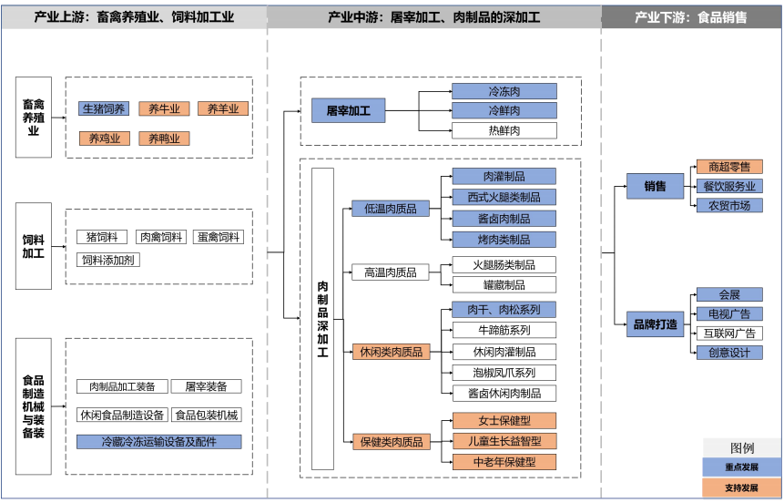
图3-2 肉制品加工产业链
粮油食品加工业。依托海丰和陆丰平原地带优质稻生产优势，以绿色、有机、生态、健康为主攻方向，重点发展优质稻米加工品及米面制品产业链，兼顾薯类、杂粮等优势品种为原料的特色产品加工。加强方便米粉及功能化米粉等方面的关键共性技术研究与产品创新，开发代餐食品、谷物饮料、营养保健食品等高附加值产品。加强副产物综合利用，加大谷物蛋白、谷物淀粉、抗性淀粉、谷物营养素、膳食纤维、活性功能成分的提纯研究，引导传统粮油加工向酿造、调味品、健康食品、化工、医药、纺织等领域延伸。

深加工
方便食品
烘焙食品
功能食品
调味品
饲料
日化用品
粮油加工机械
谷物
豆类
薯类
油料
谷物加工
薯类加工
食用油加工
粮油种植
粗加工
专卖店
大型超市
电商平台
农贸市场
消费者
上游：原料
中游：加工生产
下游：渠道

图3-3 粮油加工产业链

（三）大力培育食品制造业
1.发展方向
把握健康化、多元化、品质化市场发展趋势，以烘烤糕点、果干蜜饯、健康食品产业为突破口，大力发展以食品制造为主的食品制造业，推动传统优势产品营养、健康、质量全面升级，满足消费者品质化、多元化、个性化、便利化的消费需求。
2.发展重点
烘培食品产业。依托毗邻深圳、香港消费市场的区位优势，开发传统风味、地方特色风味、材料创新的港式、粤式烘焙食品。推广冷链烘焙技术，大力开发冷冻糕点、冷冻面包半成品及熟品等“代餐”类烘焙食品。瞄准中年轻消费群体和圈层的需求，加强焙烤食品营养、健康、功能性创新，重点发展轻食营养、短保烘焙类产品。把握“国潮”“IP联名”等发展热潮，打造具有网络社交属性的网红新中式糕点，推动传统老字号和新锐品牌创新发展。
果干蜜饯产业。以汕尾青梅、荔枝、菠萝、杨桃、柠檬、莲雾等水果资源优势为依托，大力发展绿茶梅、梅饼、蜂蜜紫苏梅、话梅、果酱、冻干果蔬、蔬菜脆片等具有特色产品。支持企业采用低糖、无色素、无添加、蒸制、冻干技术，加快“低糖无添加”“天然食材+个性化定制” 果干蜜饯食品品类创新。
保健食品产业。围绕特殊人群的健康功能细分需求，以方便即食、药食同源为导向，开发更加细分和多元化的营养补充剂及功能性食品，重点开发满足老年、婴童特定需要的专用饮料、食品制造、乳制品、方便食品、调味品、营养品等。加快推进维生素、植物蛋白、乳清蛋白、益生菌等原材料产品的技术研发，推动营养健康产品年轻化。支持发展养生保健食品，研究开发功能性蛋白、功能性膳食纤维、功能性糖原、功能性油脂、益生菌类、生物活性肽等特殊膳食用食品。
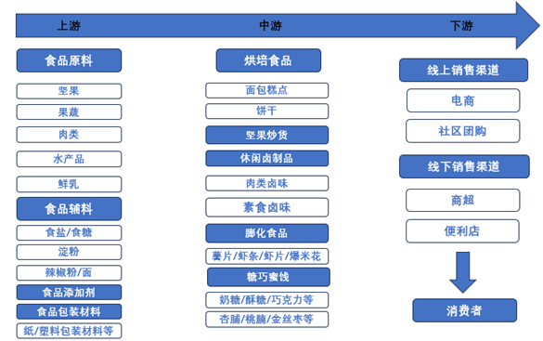
图3-4 食品制造业产业链

（四）优化提升酒、饮料和精制茶业
1.发展方向
适应健康型消费需求快速增长的特点，围绕原料、配方、生产工艺、食用场景、商业模式等方面加强技术革新，以陆河“世外梅园”以及海城镇莲花村项目建设为牵引，着力提升青梅酒、莲花山茶等相关产品质量及品牌效应，以“文化+旅游”的方式促进产业融合发展，提高产品附加值。
2.发展重点
酒产品及饮料业。结合汕尾蔬果特色资源优势，大力发展青梅酒、果蔬汁饮料、茶饮料、以及低糖、无糖、含膳食纤维饮料，支持广式凉茶、功能性饮料、植物蛋白饮料行业做大做强，打造具有汕尾品牌特色的功能型饮品。加大植物饮料和功能饮料成分、口感、功效、消费场景等的创新力度，注重饮料产品包装设计创新，通过“高颜值”设计和“高流量”IP联名拓展销售市场。
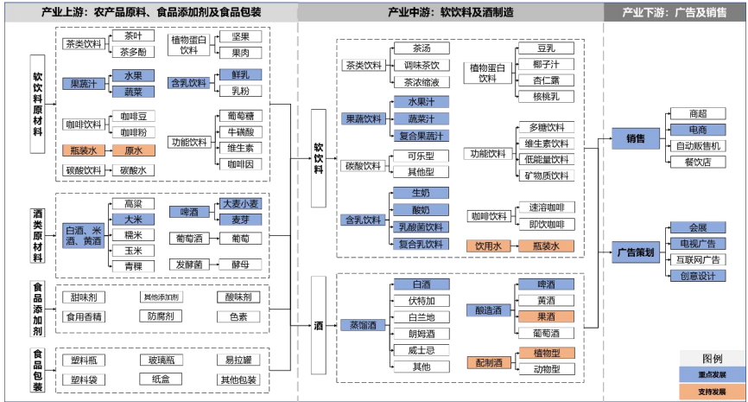
图3-5 酒、饮料业产业链
精制茶加工业。依托“莲花山茶”产业为基础，建设高标准、无公害、清洁化茶叶加工基地，提高茶叶精制加工能力。加大茶叶深加工技术研究，拓展功能草本、花果、谷物、香料等特色原料，重点开发健康新茶饮、功能新茶饮（茶饮料、代泡茶等）。推动海丰擂茶等地方特色食品的标准化、产业化生产，创新开发茶食、茶膳等深加工产品。加强茶叶风味研究，以及如多酚、黄酮、咖啡因、皂素等功能活性物质的提取技术研究及应用，大力开发食品、保健品、药品、日化用品等非原茶形态的新型衍生产品，延伸茶产业链。

四、六大平台
坚持“找准定位、突出特色、有效分工、错位发展”原则，贯彻落实“百链韧性提升行动”，借力深汕特别合作区，借鉴山东潍坊中国食品谷模式，以规划建设食品工业园为突破口，以重点项目为支撑，加速实现食品工业的转移承接和集聚发展，全面提升汕尾食品工业总体规模，构建现代食品加工和服务体系，以工业化理念推动食品工业企业集聚，构建联动发展、优势互补的产业格局，进一步促进汕尾食品工业高质量发展，助力汕尾在广东打造“万亿世界级食品制造贸易高地”中彰显“汕尾所能”。
表4-1 汕尾市六大食品工业高质量发展平台
地区 | 发展定位 | 发展目标 | 发展特色 | 发展重点
城区 | 城区马宫海洋牧场食品谷 | 以精深加工、高值化加工及副产物综合利用为核心，持续增强城区海洋健康产品的品牌影响力。 | 围绕粤港澳大湾区高端、健康、绿色海洋食品消费需求，依托现代化海洋牧场精深加工产业园等项目建设，打造以海洋水产品加工为特色的食品工业园区。 | 水产品精深加工、休闲食品制造、海洋功能性食品加工，建设预制菜产业园
海丰 | 深汕生态食品谷 | 以数字化手段赋能食品工业加工、研发、销售等上下游产业链环节，打造集食品生产、研发、展示、销售、物流、仓储为一体的大型食品工业集聚区。 | 锚定粤港澳大湾区对优质绿色生态产品需求，推动食品工业高端化、智能化和绿色化转型。 | 稻谷（有机米面）加工业、预制菜加工业、精制茶加工业
陆丰 | 全产业链创新食品谷 | 聚焦建链、强链、延链、补链，不断提升产业创新能力和产品质量品牌，推动食品工业向价值链高端持续攀升。 | 依托海产资源和牛肉屠宰产业发展基础，以技术创新和数字化信息技术赋能企业由初加工向精深加工转型，提高产品附加值。 | 水产品加工，粮油加工、屠宰及肉类加工业等
陆河 | 绿色生态食品谷 | 突出食品饮料、绿色食品、营养保健品等重点方向，形成从原料生产到食品流通全链条协同运作、高效便捷的食品供应链体系，打造“绿色食品制造”IP。 | 发挥丰富的农产品资源及南药种植优势，以生态、健康、安全为导向，推动农产品加工向精深化、高端化延伸。 | 酒、饮料加工业、绿色食品制造业、功能性食品产业
红海湾经济开发区 | 农旅融合示范食品谷 | 引导先进食品制造业与新型农业、现代服务业及新业态新模式要素跨界配置，推动食品加工与农业、文化、旅游等产业深度融合。 | 建设规模化生产基地，按照“龙头企业+规模化种植基地+专业合作社+农户”模式，打造甘薯从育苗、种植、传统手工制作、加工、销售全产业链，充分发挥和挖掘甘薯产业的历史文化与人文价值，引导和推动甘薯产业和休闲农业、乡村旅游等有机结合，带动甘薯产业创新升级和三产融合发展。 | 甘薯产业
华侨管理区 | 东南亚特色“岭南精品水果”食品谷 | 聚焦产业链安全与韧性，打造水果深加工产业链，以品牌塑造和产品外销为重点，建设覆盖粤港澳大湾区、辐射东南亚及全球的食品生产销售中心。 | 依托马来西亚红杨桃、菠萝蜜，泰国“黑金刚”莲雾，奎池油柑等特色水果种植优势，推动东南亚特色精品水果精深加工产业规模化、品牌化、精品化发展。 | 以饮料加工业、蜜饯果干为主的休闲零食产业

（一）城区：城区马宫海洋牧场食品谷
1.发展定位
依托城区海洋资源和产业基础，围绕粤港澳大湾区高端、健康、绿色海洋食品需求，以现代化海洋牧场精深加工产业园项目建设为抓手，以精深加工、高值化加工及副产物综合利用为重点，马宫海产品精深加工产业园、晨州蚝加工提高海洋水产品加工能力和安全控制技术水平，着力打造城区马宫海洋牧场食品谷。
2.发展思路
着力聚焦城区食品工业生产技术落后，产业附加值低，远不能满足人民群众对于营养健康的需求等突出问题，引进食品溯源体系、个性化食品与精准营养等前沿科技，保障食品流通环节安全可控，引领粤港澳大湾区乃至全国绿色、精准、普惠、便捷食品工业高质量发展。以现代化海洋牧场精深加工产业园等项目建设为抓手，打造以海洋水产品加工为特色的食品工业园区，加强食品企业主体培育，发挥龙头引领、产业集聚效应，依托“互联网+”扩大市场规模，持续增强城区海洋健康产品的品牌影响力。
3.发展重点
以海洋健康食品为主的水产品加工。依托现代化海洋牧场建设，发挥鲜活、冷鲜水产食品资源优势，大力发展沿海渔港水产品产地初加工、保鲜保活、冷冻保藏、精深加工和冷链物流系统。创新水产罐头、鱼糜制品、干腌制品等传统水产制品加工工艺，大力研究开发冷冻调理食品、即食方便食品、功能食品等加工新技术，开发适合现代发展和消费需求的新产品。大力支持水产品加工副产物的高值化综合加工利用，开展从鱼皮（鳞）、鱼骨和虾（蟹）壳等副产物中研究开发生物活性物质提取和生物制品制备。
以烘烤、糕点为主的食品制造业。紧跟消费趋势，着眼低糖低卡、优质原料、加工工艺等，加大原料和工艺研发投入，满足消费者个性化、差异化、精细化需求。着力引进香港烘烤食品产业技术人才，重点发展港式、粤式烘焙食品，代加工、预加工产品，开发长保质期广式焙烤食品。重点关注麻薯、蛋黄酥、桃酥等新中式糕点产品的研发生产，创新口味及品类样式，充分依托网络“国潮”文化势力，包装新潮亮眼门店，推出具有网络社交属性的网红新中式糕点。
海洋功能性食品加工业。依托五丰水产等龙头企业，重点突破海洋活性物质提取筛选、高效制备、功能评价等关键技术，大力开发鱼胶原蛋白、海参肽、鱼油、海藻、贝类等功能性食品等。加快海产品功能性成分提取精制、蛋白质高效利用等技术研发，实现胶、醇、蛋白、油脂等成分的分离、富集和应用技术突破，提高海洋保健品和特医食品市场份额。
预制菜加工业。发挥特色水产资源优势和汕尾菜品牌优势，以龙头企业为牵引，加大水产品预制菜研发和加工力度，重点开发辰洲蠔、叉尾鮰为主料的城区特色水产品预制菜，做精做特马鲛鱼丸、鱼皮饺、海鲜鱼煲、鱼肉制面等优势产品。推动蚝烙、汕尾薄饼、菜粿、牛肉饼、菜茶等汕尾特色小吃规模化标准化量产。依托汕尾市预制菜产业联盟和汕尾市国标预制菜产业研究院平台资源，深化特色食品及中餐工业化和标准化生产研究，强化预制菜行业全产业链发展，推动汕尾预制菜“出汕入湾”。
4.适宜区位
重点依托国泰食品、五丰水产、五丰海洋生物科技、雅泰隆食品、吉发食品等水产品加工龙头企业，推进现代化海洋牧场精深加工产业园、马宫渔港、晨洲蚝产业园等产业载体建设，适宜布局在城区水产产业园（省级）。初步计划选址在汕尾市城区马宫街道。

（二）海丰：深汕生态食品谷
1.发展定位
聚焦粤港澳大湾区的“米袋子”“菜篮子”“果盘子”“鱼篓子”“茶杯子”，把握广东数字农业农村建设机遇，以数字化手段赋能食品工业加工、研发、销售等上下游产业链环节，以数字化、标准化、绿色化、生态化为目标，全面推动海丰食品工业高端化、智能化、绿色化转型，在深汕合作区拓展区全域推进，联动深圳国际食品谷建设，着力打造深汕生态食品谷。
2.发展思路
聚焦海丰食品工业安全源头风险突出、产业发展“小、散、弱”、产业升级滞后、传统食品产业与前沿科技融合度低等问题，依托现有省级农产品现代化产业园，锚定粤港澳大湾区对优质绿色生态食品的需求，充分发挥海丰县资源优势，围绕牲畜屠宰、精肉加工、预制菜、有机米等产业链，以现代食品工业为主体，以食品相关的高新技术产业为主导，以智能型第三产业为支撑，全力打造集食品生产、研发、展示、销售、物流、仓储为一体的大型食品产业聚集区。
3.发展重点
稻谷（有机米面）加工业。以打造平原地带优质稻现代化生产示范区、现代农业水稻产业技术体系示范为目标，深入实施稻米加工产业化服务体系建设工程，推进海丰油占米等高端优质稻米种植、生产、加工、物流标准化体系建设。大力推进精深加工技术转化，加快拓展酿造、调味品、健康食品、化工、医药、纺织等高值化综合利用领域，提高产品附加值。
预制菜（冻品加工）业。布局建设标准屠宰、组分精细分割、肉食品深加工及副产物综合利用的肉制品工业化生产线，加快推进低脂、低盐等加工技术应用，重点发展分割产品、低温肉制品、生鲜调理肉制品、速冻调理肉制品、罐头制品及方便食品制造等精深加工制品。加强真空处理、冻结浓缩、保鲜、清洗、消毒等关键共性技术的研发，开展对低温肉制品的技术研发，促进消费结构从中高温肉制品逐渐向低温肉制品转型升级。积极引进知名休闲肉制品加工龙头品牌，推动方便即食休闲肉制品和发酵肉制品的规模化发展。加强肉制品的精深加工，鼓励开展低盐、低脂等功能肉制品研发，开发儿童生长增智型、中老年营养保健型等功能性肉制品，开发针对女性、运动员等特殊消费群体的功能性肉制品、营养保健肉制品等多样化产品。
特色精制茶加工业。依托“莲花山茶”产业为基础，加快推进省级茶叶产业园区建设工作。支持茶叶企业实施加工生产线技术改造，建设高标准、无公害、清洁化茶叶加工基地，提高茶叶精制加工能力，提升茶产业现代化水平，强化核心竞争力。以发展茶叶加工、茶旅结合为突破口，通过茶树资源收集与利用、数据化加工基地建设、茶叶流通平台建设、茶旅融合推广等项目，拓展茶叶产业的二三产功能、延长产业链条，壮大汕尾茶叶特色产业。实施茶产业品牌发展战略，从注重公共品牌推广向扶持龙头企业品牌转移，加快茶产品的差异化发展步伐，最大限度地避免同质、低层次竞争。深入挖掘汕尾茶文化历史底蕴，加大媒体宣传力度，讲好海陆丰擂茶文化故事，展示茶文化新的魅力。
4.适宜区位
深汕生态食品谷重点依托佳宝食品、利群农业等龙头企业，加快广东中荣食品加工科技产业项目建设，推进海丰县蔬菜产业园、丝苗米产业园、莲花山茶产业园三个省级产业园建设，适宜以金山科技产业园区为核心功能区，联动全县“多点”布局打造“食品硅谷”。初步计划选址在海丰经济开发区。

（三）陆丰：全产业链创新食品谷
1.发展定位
依托陆丰优越的资源禀赋和完备的产业门类，建立从农产品生产、食品加工制造、包装制造、安全控制、质量检测、物流冷链、营销推广和终端销售等一体化的完整食品产业链，不断提升产业创新能力和产品质量品牌，推动产业向价值链高端持续攀升，打造具有全国竞争力的全产业链创新食品谷。
2.发展思路
着力聚焦陆丰食品工业龙头企业较少、产业链条不完善、多数企业集中于产业链前端、附加值较低的产品初加工环节等问题，发挥陆丰海产资源丰富和牛肉屠宰产业发展优势，推进“陆丰味道”标准体系和品牌建设，以技术创新和数字化信息技术赋能企业由初加工向精深加工转型，打造“陆丰味道”多元化多场景食品供给体系，不断提升产业创新能力和产业链现代化水平，持续增强陆丰食品工业竞争力。
3.发展重点
水产品精深加工业。围绕“粤东蓝色崛起示范区”发展定位，依托国家级海洋牧场示范区，加快陆丰现代蛋白原生产一体化产业项目、陆丰现代化海洋牧场一体化产业项目、陆丰味道预制菜产业园等重点项目建设，以水产罐头、鱼糜制品、干腌制品等传统水产制品工艺创新为重点，促进传统水产品加工业提质升级。
粮油加工、屠宰及肉类加工业。以陆丰市农产品现代化加工基地项目为牵引，加快推进智能化屠宰和特色肉禽产品精深加工，大力发展冷却肉、分割肉和直接食用的各类熟肉制品，重点开发牛羊肉、禽肉制品，积极开发鸡、鸭、鹅等禽类高档休闲熟食产品。依托广东省现代农业陆丰甘薯产业园，以无添加、卫生、纯红薯为方向，打造绿色生态薯干、薯粉等拳头产品。宣传推广“百味陆源”及其三个子品牌“陆薯润丰”“陆穗年丰”和“臻味鲜丰”，促进粮油加工企业向高附加值产品转型。
4.适宜区位
重点依托永兴酒业、竹升食品、陆食牛羊定点屠宰场有限公司等龙头企业发展农副食品加工业，加快陆丰国家级农产品现代化加工基地和国家级海洋牧场示范区等产业载体建设，推进陆丰现代蛋白原生产一体化产业项目、陆丰现代化海洋牧场一体化产业项目、陆丰味道预制菜产业园等重点项目建设，适宜布局在陆丰市现代农业产业园。初步计划选址在东海乌坎码头附近（原搬运公司老厂址）。

（四）陆河：绿色生态食品谷
1.发展定位
依托陆河县青梅产业园、油柑产业园，拓展“绿色食品制造”消费印象，扶持清绿、国泰等青梅加工企业推进青梅酒、绿茶梅、梅饼、蜂蜜紫苏梅、话梅、果脯果干、果酱、果蔬汁等特色产品的生产加工，丰富食品产业结构，生产沙拉酱汁、番茄酱、花生酱、风味酱、果酱、肉制品等系列深加工食品，打造绿色生态食品谷。
2.发展思路
着力聚焦陆河食品工业精深加工技术水平偏低、食品加工企业技术改造项目较少、创新品种相对较少、缺乏全国乃至全球范围内的知名品牌等问题，以林润控股陆河食品产业园项目为核心，拓展陆河“农副食品种植、养殖-收购商-食品精深加工及副食品综合利用-销售流通”食品加工产业链，以补短板、延链条为建设方向、以效益为中心打造现代青梅、油柑等产业集群，加大力度投入研制绿色、健康的快速消费食品产品，做精做优酒、饮料加工、绿色食品制造、功能性食品等产业领域，推动农产品加工向精深化、价值链高端化延伸，推进青梅、油柑等全产业链建设和综合增值，持续优化陆河青梅、油柑区域品牌影响力和口碑。
3.发展重点
酒、饮料加工业。依托陆河省级青梅产业园资源，推动国泰青梅、陆河天地良、广东芝中皇等饮料制造企业与本地农产品原料深度融合，以青梅、油柑、单丛茶叶、木瓜、百香果、荔枝、蜂蜜等本地特色水果及蔬菜等原料，大力发展青梅酒、果蔬汁饮料、茶饮料、乳饮料、荔枝醋和植物蛋白饮料以及低糖、无糖、含膳食纤维饮料，布局发展植物蛋白饮料、谷物饮料、活菌含乳饮料、碳酸型饮料，鼓励向低脂低热量饮料、健康营养饮料方向发展。支持以本地特色南药为原料，生产科技含量高、文化内涵丰富、岭南元素突出的新型特色功能饮料、保健饮料等，打造区域品牌，提升食品饮料产业的品牌知名度。
绿色食品制造业。依托陆河绿色食品资源优势，大力引进方便食品、烘焙食品、罐头食品、糖果、乳制品等领域的国内外知名品牌食品加工企业，着力培育食品包装、冷链物流和营销等领域企业，引导食品加工企业向自动化、数字化、网络化、智能化领域升级改造，进一步提升绿色食品集群化发展水平。加快奇味梅、干湿梅、话梅、蜜汁梅和梅汁、梅酒、梅醋、梅酱、梅精、梅粉等果干蜜饯、食品制造的创新开发，并着力推进青梅制品与保健康养领域的结合，突出青梅养生价值，提高青梅制品产品附加值。
功能性食品产业。依托陆河天地良、广东芝中皇、广东弘大健康等重点企业大力开展保健食品、食疗产品、健康用品等系列保健产品的研发生产，做强燕窝深加工（燕窝饮品、燕窝干制品）特色优势产品。围绕婴幼儿、孕妇、老年人的健康营养问题，重点推动膳食补充剂、营养强化食品、功能食品、特殊医学用途食品的研发，布局发展针对美容、健身、减重等需求的胶原蛋白饮品、蛋白粉、酵素等保健食品。支持研究开发功能性蛋白、功能性膳食纤维、功能性糖原、功能性油脂、益生菌类、生物活性肽等保健和新型营养健康食品。依托弘大健康饮方（植物饮料）生产项目、金活医药天然药物研发生产基地等项目，开发基于本土特色优势药材和药材提取物的南药保健食品及食疗产品。
4.适宜区位
重点依托广东天地良实业有限公司、陆河县食品公司河田食品站河城肉联厂、陆河县清绿农业科技发展有限公司和陆河国泰青梅产业发展有限公司等龙头企业，发挥陆河县青梅产业、油柑产业等特色绿色食品产业资源优势，打造全产业链布局的“中国青梅之乡”，适宜重点布局在陆河县青梅产业园（省级），联动陆河县油柑产业园（省级）。初步计划选址在陆河县城国道G235东南侧。

（五）红海湾经济开发区：农旅融合示范食品谷
1.发展定位
加快先进食品制造业与新型农业、现代服务业及新业态新模式要素跨界配置，探索创新食品工业与其他产业融合发展的模式和利益联结方式，加快三产业融合发展。重点引导和推动甘薯产业和休闲农业、乡村旅游等有机结合，挖掘甘薯产业的历史文化与人文价值，宣传打造甘薯地域文化，实现产业发展和农民增收互促互进，推进甘薯产业高质量发展，着力打造农旅融合示范食品谷。
2.发展思路
着力聚焦红海湾食品工业三次产业融合深度不够、新业态新模式创新不足、缺乏大型专业食品电商产业园、仓储和冷链运输等配套服务能力无法满足日益增长的市场需求等问题，依托红海湾丰富的农产品资源，围绕塔岭粉签产业园项目建设，大力发展甘薯产业，探索创新红海湾食品工业与其他产业融合发展的模式和利益联结方式，促进食品加工与农业、文化、旅游等产业深度融合。
3.发展重点
重点发展甘薯产品加工。整合粉签作坊成立合作社，建设规模化生产基地，按照“龙头企业+规模化种植基地+专业合作社+农户”模式，打造甘薯从育苗、种植、传统手工制作、加工、销售全产业链，带动甘薯产业创新升级。进一步开拓甘薯加工利用及甘薯副产品综合利用，扩大现有薯粉、薯粉丝、薯粉条产能，研发休闲、便捷、速食产品，带动甘薯产业创新升级，规范统一包装、统一商标、统一销售，大力推广产品品牌，形成规模效应，提升产品效益。
融合性新业态。围绕中储粮、遮浪角西国家级海洋牧场、国农宏昌（红海湾）生态科技产业园项目建设，加快推动食品+产业融合发展。充分发挥和挖掘甘薯产业的历史文化与人文价值，宣传打造甘薯地域文化，加强品牌宣传推介，挖掘、提炼产品、产业发展故事，提升“汕尾粉签”、汕尾甘薯产业的知名度。引导和推动甘薯产业和休闲农业、乡村旅游等有机结合，实现产业发展和农民增收互促互进，推动地方特色食品产业与文化、康养、旅游、科普、娱乐等产业融合发展。
4.适宜区位
重点依托汕尾红海湾经济开发区肉类联合加工厂发展农副食品加工，推进塔岭粉签产业园等重点项目建设，探索食品工业融合性新业态，适宜重点布局在塔岭粉签产业园。初步计划选址在田墘街道塔岭村。

（六）华侨管理区：东南亚特色“岭南精品水果”食品谷
1.发展定位
充分发挥华侨管理区侨胞众多优势，立足区域精品水果，支持食品企业“走出去”，加强与粤港澳大湾区、东盟各国及“一带一路”沿线国家的合作，以品牌打造和产品外销为重点，拓展食品出口“市场圈”，提升以水果精深加工为主的食品工业开放发展水平，全力打造东南亚特色“岭南精品水果”食品谷。
2.发展思路
把握“一带一路”建设和RECP协定契机，瞄准国际高端需求，提升食品工业融入全球市场的深度和广度，华侨管理区食品工业依托大宗水果核心区和特色水果优势区建设，建设食品工业标准化原料基地，加快构建现代水果种植加工产业体系、生产体系、经营体系，持续打造高端品牌，拓展营销模式，推动品牌知名度和产品销量提升，建设成为覆盖粤港澳大湾区、辐射东南亚及全球的食品生产销售中心。
3.发展重点
果干蜜饯产业。依托荔枝、菠萝蜜、杨桃、柠檬、莲雾、奎池油柑等特色水果生产优势，大力开发冻干果蔬、蔬菜脆片等特色休闲产品。加大果蔬采后贮运加工力度，重点加强水果商品化处理技术装备研发推广及冷链物流设施建设。开发水果生物转化、高效腌制、绿色泡制、节能干制等加工新技术，发展原浆果汁生产、果酒加工和果脯蜜饯等食品制造加工，推广果蔬饮料（汁）、发酵果蔬汁、果酒、果蔬罐头、果蔬食品制造、果蔬粒、果蔬粉、果蔬馅料等深加工产品，推动果蔬产品在婴幼儿食品、营养保健食品等领域的开发应用。大力推进水果加工副产物综合利用，加强皮渣核中功能活性成分的高效绿色提取、生物转化利用等关键技术攻关，提升原料高质化利用水平。
4.适宜区位
重点依托区域精品水果资源优势，发挥华侨管理区国际窗口基地功能，适宜重点布局在华侨管理区岭南特色水果现代农业产业园，联动华侨管理区精品水果产业展示中心、奎池油柑生态园、绿汇农业生态园。初步计划选址在汕尾市华侨管理区侨兴街道第四社区。

五、“五化”工程

（一）“集群化”发展工程
1.建设目标
以“抓龙头、补链条、延产业、育集群”为总体目标，培育一批引领食品全产业链发展的“链主”企业，多措并举推进“小升规”，强化食品产业链协同配套能力。以龙头企业、食品产业基地、特色食品产业园区为依托，加速形成食品工业集聚效应，打造具有汕尾特色的食品产业集群和产业生态。
2.主要任务
开展大中小企业梯度培育。坚持分类指导、精准服务，着力开展食品工业优质企业梯度培育，加快培育形成“链主”企业引领、单项冠军攻坚、“专精特新”企业筑基的企业群。支持本地龙头企业整合产业链资源，联合中小企业建设特色食品产业集群。鼓励龙头企业对上下游企业开展供应链配套对接，与中小企业建立稳定合作关系，构建创新协同、产能共享、供应链互通的新型产业发展生态，促进产业提档升级。健全梯度培育工作机制，推动汕尾食品企业持续做大做强做优，鼓励企业专注特定细分领域，持续开展技术研发、工艺升级，形成一批发展基础好、主营业务突出、品牌知名度高、竞争力强、高成长性的“专精特新”企业。
强化食品产业链协同配套能力。以龙头企业、食品产业基地、特色食品产业园区为依托深入推进汕尾市食品产业集群建设，强化优势环节，补齐短板弱项，推动全产业链优化升级，提升食品产业链协同配套能力。立足汕尾各县区资源禀赋、产业基础和比较优势，构建功能梯度分布、产业错位发展，优势互补、协同发展的现代食品产业体系。谋划构建“跨县集群、一县一园、一镇一业、一村一品”汕尾特色产业体系，力争建设一流的原材料生产基地、一流的农产品加工生产线、一流的仓储物流设施、一流的物流中心。鼓励食品加工企业与农业生产经营主体形成稳定利益联结，加强生产引导、技术指导、质量控制，提高原料供给保障能力。加强仓储物流配套设施建设，为服务电子商务、外向型经济发展夯实基础，支持企业自建或联合建设冷链物流体系。
打造特色食品工业园区。立足汕尾资源禀赋，以龙头企业优势产品为核心、延伸精深产业链为方式，差异化打造一批农副产品加工、食品制造领域特色食品工业园区、出口贸易加工园区和总部经济园区。创建跨县集群食品产业园，打造优势产业“总部”，培育优势产业“大品”。依托海丰省级农产品现代产业园、陆丰黄牛省级农业产业园、汕尾市城区预制菜产业园、陆河青梅产业园等，突出标准化生产、贮运流通、产品研发、品牌培育、市场营销等全产业链环节建设，形成龙头引领、产业集聚效应，以园区化、工业化推动食品工业高质量发展。引导产业园区建设完善检测、培训、品牌管理等公共服务平台，鼓励发展新型集群促进机构。
专栏5-1 汕尾市食品工业集聚区建设工程
水产品加工。布局海洋水产品精深加工产业项目，以大型养殖基地为核心，形成海洋水产品加工产业集聚区。依托深汕特别合作区临近空港和口岸优势，在深汕港区引入储藏、冷链物流、精深加工、研发检测等机构，不断完善水产品加工产业链，培育水产品加工产业集群。支持谋划星都经济开发区、光明科技产业园建设，依托国泰食品、五丰水产、富珍食品等龙头企业，打造预制菜产品加工集群。
粮油、肉类及其他农副食品加工。以陆丰黄牛和海丰丝苗米为发展重点，着力引进屠宰、种植、加工龙头企业，健全农副产品加工产业链，完善交易市场，打造陆丰黄牛省级农业产业园和海丰丝苗米产业园等加工集聚区。
食品制造。积极扶持美顿食品、正隆食品等食品制造企业，打造一批本土食品制造知名品牌，建成在全国具有影响力的食品制造加工基地。引进食品制造加工知名品牌，培育一批下游食品制造企业，扩大产业规模，提高市场竞争力，打造食品制造加工制造产业集群。

（二）“品牌化”发展工程
1.建设目标
以优势食品企业为依托，培养一批特色鲜明、优势明显、市场占有率高、覆盖面广、产业效益好的食品品牌，提升产品附加值和软实力。加大对汕尾市食品工业产品的广告宣传力度，提高消费者对汕尾食品品牌的知晓度、认可度和忠诚度，以品牌效应带动食品工业高质量发展。
2.主要任务
大力培育一批食品行业品牌。引导食品工业企业增强品牌意识，树立品牌消费理念，围绕品牌定位、推广、延伸等重要环节，推进食品工业品牌建设工作。鼓励汕尾各地深度挖掘历史文化、老字号文化、非物质文化遗产、节庆文化精髓、地域特色资源，培育一批农副食品加工、食品制造领域的区域品牌。加强区域品牌设计与创意，做好品牌理念、文化阐释，树立品牌独特形象。推动汕尾“老字号”、“非遗”食品传承升级，编制推出汕尾特色优质食品名录，着力打造海丰丝苗米、海丰莲花山茶、陆丰黄牛、陆河青梅等特色区域品牌。围绕食品工业龙头企业、创新示范企业、质量品牌标杆示范企业等，着力打造一批技术领先、质量上乘、用户赞誉、效益显著，具有鲜明特色和优势的“汕尾名优食品”。
加大品牌宣传推广力度。鼓励举办汕尾地方特色食品专业性展览会、博览会、交易会等，通过设计大赛、品鉴会等形式推广汕尾特色主导产品，提升品牌影响力和美誉度。推动绿色食品、地理标志产品宣传力度，支持食品工业企业在重点景区、交通枢纽、商圈建立销售网点和主流电商平台“品牌馆”。组织开展产品线上线下展销推介活动，支持建设汕尾名优产品线上博览平台，推介一批典型模式，充分利用报刊、广播、电视、互联网等媒体，全方位、多角度、立体式宣传建设成果。组织食品工业企业参加中国创新食品大会暨粤港澳大湾区食品博览会、广交会、进博会、新加坡国际食品及酒店用品展等境内外博览展销活动，提升品牌影响力，强化汕尾优质食品城市形象。
专栏5-2 汕尾市食品品牌培育工程
水产品加工。以政策扶持、资金支持等多种方式培育区域性的知名水产品加工品牌，提升汕尾城区水产产业园、晨洲蚝产业园和高新区、红海湾经济开发区的虾、海水鱼、贝类等水产品精深加工品牌影响力。积极筹办各类渔业博览会，建成面向全国的水产品品牌展示窗口。
粮油、肉类及其他农副食品加工。大力推进肉制品精深加工，打造陆丰黄牛等牛肉制品及猪肉制品细分领域的著名品牌。建设好陆丰黄牛省级农业产业园和海丰县蔬菜产业园、丝苗米产业园等特色现代农业产业园，培育一批具有汕尾特色的农产品加工品牌。
食品制造。依托陆河县青梅产业园、油柑产业园，鼓励青梅等加工企业开发青梅酒、绿茶梅、梅饼、蜂蜜紫苏梅、话梅、果脯果干、果酱、果蔬汁等特色产品的生产加工，提高青梅、油柑等产品商品化水平，促进食品制造模化发展，打造汕尾青梅、油柑等优质食品制造产品品牌。支持美顿食品、正隆食品等企业创新糕点、面包、饼干、糖果等烘烤产品技术，培育特色烘焙类食品制造品牌。
酒、饮料和精制茶。鼓励企业加大品牌建设投入，建立莲花山茶、青梅酒等品牌管理体系，打造海丰“莲花山茶”、“莲花绿茶”、“银瓶萃芽”等系列品牌。创新“互联网+品牌”营销模式，鼓励企业加强与知名电商开展品牌合作与推，巩固和提升品牌价值。

（三）“融合化”发展工程
1.建设目标
顺应技术革命、产业变革、消费升级趋势，以一二三产融合发展为重点，积极培育食品工业新业态新模式，构建食品工业经济、农业经济、旅游经济、服务经济和体验经济等多维融合的基于场景性的复合型经济模式，创建食品产业融合发展先导区。加速信息技术、生物技术、新材料技术与传统加工制造技术的交叉融合，推动食品工业企业向附加值高的服务环节延伸、提升食品产业链现代化水平。
2.主要任务
提升食品产业链上下游协作水平。推动食品工业全产业链延伸拓展，建立从原料生产、食品加工制造、包装制造、安全控制、质量检测、物流冷链、营销推广和终端销售等一体化的完整食品产业链。以国泰、富珍、佳宝等龙头企业为牵引，全面整合产品研发、原材料供应、标准化生产、贮运流通、品牌培育、市场营销等产业链各环节优势资源，打造一批水产品加工、预制菜及食品制造全产业链企业。以产供销一体化发展为主线，畅通产销跨界融合，构建适应食品生产销售特点的原料供应体系、销售服务体系和仓储物流体系。
创建食品产业融合发展先导区。依托汕尾预制菜产业园、现代农业产业园、食品加工园区等平台，以产业集聚、联农带户、品牌战略为导向，申报创建一批汕尾食品产业融合先导区。打造多元融合的食品供给场景，推进汕尾文旅产业与食品工业融合，鼓励食品企业开展工业旅游，积极参与工业旅游精品路线创建，鼓励在文化旅游景区宣传、销售特色食品、优质食品，展示广东食品名片。围绕汕尾的传统优势食品、特色食品产业，培育一批食品加工融合发展项目。以“美食+节庆”“美食+文化”“美食+旅游”“美食+活动”“美食+服务”等，将地理标志、非遗美食、绿色食品、旅游节庆、度假休闲、会议活动等融合起来推广，打造汕尾知名特色美食品牌活动。将汕尾特色食品消费元素嵌入夜间经济、特色餐饮集聚区、大型商业综合体等消费场景和载体，打造集食品品鉴、文化创意、社群交往等功能为一体的地方特色食品消费场景。
培育发展食品工业新业态、新模式。挖掘汕尾地方特色食品的健康养生、休闲观光、生态保护和文化传承等功能，引导地方特色食品企业以完善利益联结机制为核心，加深与康养、旅游、科普、娱乐等产业融合发展，发展“企业旅游”“食品生产工艺体验”等新业态。推动新营销模式与食品工业融合，推出“春季”“夏季”“秋季”“冬季”等季节性特供产品，结合线上、线下营销与造势推广，打造新消费热点。引导食品企业应用社交电商、直播电商、内容电商、跨境电商、官网直营、线上线下互动、搜索引擎、流量推广、目标人群画像等新模式新业态，以精准营销和泛化营销扩大食品销售。以网络为前锋、体验为基础、旅游为带动、交通为促进、商超为平台，逐步打通食品营销通道，构建食品产业“前网络、中体验、后生产”的融合发展模式。

（四）“数字化”发展工程
1.建设目标
引导食品工业企业聚焦高端化和智能化，通过加大智能制造投入、加装“数字引擎”，推进企业开展产品换代、生产换线、设备换芯、智能制造等技术改造，提高食品智能制造水平，提高产品的技术含量和附加值。促进食品工业企业原料采收、生产加工、仓储物流、营销管理、售后服务等各环节数字化管理和应用，提升食品全流程追溯体系覆盖率，助力企业降本增效提质，提升食品工业核心竞争力。
2.主要任务
提高食品行业智能制造水平。推动工业互联网、云计算、大数据在汕尾食品工业生产各环节中的综合集成应用，提高生产和装备的智能化程度。通过以 AI 技术赋能操作系统、机器人与自动化装备等，提高工作效率，减少生产、包装、运输、仓储等环节成本，逐步建立面向生产全流程、管理全方位、产品全周期的智能制造模式。支持企业运用新一代信息技术开展生产设备和生产管理智能化、数字化改造，培育一批健康食品、绿色食品等新兴领域的智能制造示范企业，转型升级一批数字化应用意识较强、智能化程度较高的高成长性企业。发展个性化定制和柔性化制造，鼓励食品工业重点企业建设智能工厂、数字化车间，实现生产能力模块化、柔性化建设，基于消费数据进行产品研发和智能生产，推动食品行业“增品种、提品质、创品牌”。
拓展食品工业数字化营销渠道。发挥电商平台、官网、微信、抖音作用，发展食品工业线上引流、虚拟体验、交易+线下服务或DIY自助服务新模式。鼓励汕尾市食品加工企业加大与拼多多、淘宝等电商平台的营销合作，通过“互联网+”拓展销路，提高汕尾食品制造、预制菜、农副加工产品等食品在省内外校园、社区的市场份额。引导食品规上企业建立基于原料价格监测和消费群体数据分析的数字化供应链和营销体系，找准重点市场，聚焦关键受众，运用好短视频、直播等现代化传播手段，促进供应链和营销体系更加精准。鼓励汕尾市中小型特色食品企业成为著名电商品牌核心供应商，支持汕尾市名优特色企业以代工、品牌联合、品牌嫁接等方式，成为电商龙头品牌或下游大型企业的供应商。积极发挥邻近深圳、香港的区位优势，支持行业协会、展览机构、企业举办云展览、云招商会、视频会议、VR/AR应用等，积极拓展深港市场，进一步扩大电商平台销售规模。
完善数字化管理和监管平台。鼓励龙头企业建设供应链协同平台，通过订单协同、生产协同、质量协同等模块，将供应链上下游订单统一平台操作，优化原料供应效率，提高供应链协同效率。发挥食品高频必需品消费的特点，推广建设产销数字化平台，通过对消费端数据分析，对淡旺季产能建设、最佳资源配置，提供生产指导，实现供应链协同增效。推动建立食品安全全流程追溯体系，加快建设汕尾市产业信息化管理物联网应用技术平台，打造覆盖生产、加工、流通、销售全过程的追溯信息数据链，实现食品工业质量管理可追溯。支持建立阳光化产品检测系统，实现检测记录全过程自动化、检测操作全流程可视化、检测数据全要素痕迹化、检测结果全链条证据化。同时完善食品小作坊食品安全社会信用制度和黑名单制度，健全食品小作坊监管数据库，建立以食品安全档案为基础的信用监管体系。
构建食品工业数字化发展生态体系。推进汕尾食品工业“数字三品”专项行动，突出政府引导、行业牵头、企业主体、社会共推，组织企业与工业互联网平台开展对接合作，开展整体数字化转型，推动数字增品种、提品质、创品牌。建立汕尾市数字化转型技术服务对接平台，从中小企业数字化转型需求迫切的环节入手，支持开发适合中小企业需求的低成本、轻量化、平台型、见效快的数字化解决方案，推动企业上平台进行诊断咨询，并为其提供数字化转型方案应用等服务。支持汕尾市食品行业协会开展食品行业数字化转型技术培训、经验交流、产业链对接、示范引导、宣传推广等工作，为食品行业数字化转型提供专业化服务以及各项保障，引领行业数字化转型风向。打造食品行业数字化转型标杆示范企业，鼓励数据化转型先进企业分享成功经验，提高企业数字化转型升级的积极性和获得感。

（五）“绿色化”发展工程
1.建设目标
秉承“绿水青山就是金山银山”的发展理念，以产业绿色化和绿色产业化发展为导向，按照减量化、再利用、资源化的原则，推动食品生产企业创建绿色工厂、绿色车间、绿色生产线，实现绿色推进绿色低碳发展。加快应用节水、节能、节粮的加工技术装备，鼓励发展循环经济，提升资源综合利用水平，实现食品产业节能降耗、生态环境友好和可持续发展。
2.主要任务
推动食品工业综合利用循环发展。通过试点示范与政策支持，引导汕尾市食品企业开展农产品及加工副产物综合利用，大力发展绿色食品生产与加工，实现农产品资源利用最大化，促进生态和经济良性循环，以绿色发展引领食品产业发展和乡村振兴。鼓励鼓励发展循环经济，支持食品业加工企业探索多途径实现农产品及其加工副产物循环、全值和梯次利用，加强果蔬皮渣、粮油麸粕、动物骨血等加工副产物的二次开发，提升资源综合利用水平。建立绿色、低碳、环保的内部循环经济系统，减少原料、包装材料、能源等资源用量，提高综合利用率水平和产品附加值。
推动食品加工设施清洁化改造升级。加快应用节水、节能、节粮的加工技术装备，推广应用清洁高效制造工艺，提升加工转化率。鼓励和支持汕尾市食品加工企业升级换代环保设施设备，建设和使用高效节能设备。支持食品企业实施清洁化生产，大力推广先进节能节水技术，新型环保装备等绿色制造技术和装备应用，降低生产成本，不断提高食品品质。联合省内高等院校和科研院所，创新研发孵化优势，推动产学研对接，实现品质调控、营养均衡、清洁生产等功能的先进加工技术。
推进食品产业园区节能减排。积极推动现有各类食品产业园区进行循环化改造，建设和引进食品产业链接或产业延伸的关键项目，通过中间产品的衔接利用以及废弃物的再生循环实现产业链间的纵向衔接，形成园区企业之间的循环链条，实现园区资源高效、循环利用和废物“零排放”。支持汕尾市预制菜及农副产品加工园区建立完善的污水排放处理系统和环卫设施系统，集中处理设施废水废料，推进园区清洁生产和节能减排，推动食品工业绿色发展，建设标准化、绿色化、生态化的优质食品基地。

六、保障措施

（一）强化组织领导
加强统筹协调，建立健全推进食品工业发展工作机制，构建“上下联动、多方协同、齐抓共推”的工作格局，推进政府部门、行业组织和企业的良性互动、协调合作。各区县要主动将食品工作融入发展规划、示范创建、专项行动等重点工作，争取政策支持，创造发展条件。加强与各类社会力量合作，加强科技攻关，共同推动食品工业产业发展。督促并指导食品企业全面落实工作责任，为食品工业平稳较快发挥发展和保障食品安全工作深入开展提供有力保障和支持。加快食品领域供给侧改革，夯实企业主体责任和基层监管责任，加强组织领导，强化部门协作，确保各个环节衔接通畅，形成严格的监管链条。

（二）优化营商环境
有效推进汕尾市食品工业企业诚信体系建设，大力宣传企业诚信、安全生产的行为，强化食品企业诚信和社会责任
意识。支持第三方机构开展食品食品工业企业诚信管理体系评价，培养诚信管理体系专业人才。加强全过程食品安全监管，推进食品安全放心工程。探索实施食品分级分类管理，完善分类保健食品、宠物食品等新兴领域食品在生产、销售、出口方面的地方标准和法规。强化知识产权应用和保护，加大对专利、产品标识、商业秘密等侵权假冒行为的打击力度，降低企业维权成本。全面接轨深圳，以深圳综合改革试点为契机，实施改革联动，逐步打造与“双区”相同的营商规则、政策体系、制度环境，不断提升市场化、法治化、国际化水平，打造一流营商环境。

（三）完善行业标准体系
构建“政府推动、部门联动、市场引导、企业主导、社会参与”的工作机制，推动食品行业标准化体系建设。支持高校、科研院所、企业及相关产学研技术联盟开展国标、行标、地标、企标等相关标准制修订，鼓励制定严于食品安全国家标准或地方标准的企业标准，充分发挥食品安全标准保障食品安全、促进产业发展的基础作用。健全市、县、乡三级质量安全检验检测和监管体系，完善产品质量安全可追溯体系，加大防腐剂、添加剂等投入品使用监管。加快推进移动互联网、物联网、二维码等信息技术应用，建立我市食品产业从原料采购、生产经营到包装、运输、贮存的全过程企业质量安全管理体系。对食品生产实施风险分类和分级管理，着力解决生产过程不合规、非法添加、超范围限量使用食品添加剂等问题，建立起规范化、制度化、常态化长效监管机制，切实保障食品质量安全。

（四）强化创新技术支撑
提升创新能力，推动完善食品领域重点实验室、企业技术中心、企业研发中心、消费者应用（体验）中心等创新平台，加快形成食品产业科技创新体系。支持食品企业加大研发投入，鼓励对接全国优秀高校研究院、科研机构等创新载体，打造高水平创新团队。加快自主科研成果转化和外部科研成果引入，支持汕尾市科技成果交易服务超市等科技成果转移转化平台建设，提升新产品产出和研究成果产业化水平。着力提升检验检测技术和能力，大力开展质量基础设施“一站式”公共服务平台建设，综合应用计量、标准、检验检测认证、知识产权、质量管理等要素，为推动食品产业高质量发展提供技术支撑。鼓强化信息化和数字技术在企业质量保证能力建设中的应用，加强云计算、大数据、区块链及先进检测、传感等技术在食品安全领域的应用。

（五）加大金融支持
统筹用好促进食品工业高质量发展专项资金，加大对食品产业提质升级项目、创新等公共服务平台建设、创新成果转化应用、技术改造、数字化转型、食品名片宣传等的财政政策支持力度。发挥产业发展基金等政策性基金作用，带动社会投资加大对食品产业和特色食品品牌的支持。鼓励金融机构加大对食品产业的融资支持力度，综合运用天使孵化、创业投资、融资担保、上市培育、并购重组等全生命周期的
金融服务。鼓励金融机构创新金融服务，搭建银企合作平台，加大金融机构、投资基金对食品加工产业的支持力度。落实汕尾市引进金融机构的奖励政策，经国家金融监管部门批准，对汕尾市新设立或迁入后，所得税在汕尾市征缴的政策性银行、国有大型商业银行、股份制商业银行、城市商业银行，以及本地企业发起设立的村镇银行、民营银行、金融控股公司等按奖补标准给予相应的一次性开办经费补助。

（六）强化人才支撑
依据广东省人才发展条例和广东省系列人才政策，结合汕尾市食品工业发展现实需求，加强食品工业高层次人才引进和培养。着力强化食品安全人才配备，加大食品专业技术实用人才培养力度，整合汕尾高等教育、职业教育资源，鼓励本科高校、职业院校与产业精准对接，培育具备研发设计、生产制造、市场营销等多方面能力的现代企业管理人才。支持食品企业参加粤商培训项目、继续教育和职业培训。落实汕尾市“善美英才”计划，对引进高层次领军人才、创新创业团队、硕士博士毕业生、专业技术人才、平台建设等的奖励和补贴。成立高层次人才服务专区，为高层次人才引进、就业、入户、子女入学、住房申请等提供“一站式”服务和“一门式”办理，为汕尾市食品工业高质量发展提供强有力的产业人才队伍支撑。

（七）优化数字化转型服务
搭建食品工业数字化数据动态平台，突出平台管理和服务功能，强化省、市多级联动，建立多级联动互通互联的行业数据库，深化行业数据应用。建立企业与数字化转型服务机构服务对接平台，帮助企业在数字化转型方面进行诊断咨询，提供解决方案应用等服务。支持食品行业协会开展食品行业数字化转型技术培训、经验交流、产业链对接、行业数据采集和分析、行业标准制定、人才培养、示范引导、宣传推广等工作，为食品行业数字化转型提供专业化服务以及人才、技术、融资金融等各项保障。

附表
汕尾市食品工业高质量发展重点项目表
序号 | 项目名称 | 项目建设  主要内容 | 项目建设  起止年限 | 总投资  （亿元） | 所在地
1 | 陆河县叁力天然饮用水（非矿泉水）生产基地项目（一期） | 项目总投资为50000万元，分两期投资。首期投资20000万元，主要建设生产车间、原料及成品仓库、办公楼、员工宿舍，购置水处理生产设备、空气压缩机设备及生产线。主要生产各类瓶装、桶装饮用水，产能40万吨/年，首期达产年产值为26686万元人民币；二期投资30000万元，主要用于扩大生产车间、生产线。 | 2022.4-2024.4 | 2 | 陆河县
2 | 东鹏饮料粤东区域销售总部及生产基地建设项目 | 项目占地面积138619平方米，建筑面积142896平方米，建设办公楼、厂房、员工宿舍、仓储等配套设施。主要生产纯净水、东鹏特饮、由柑柠檬茶、原浆果汁。预计年产量462362吨，年产值107007.99万元。 | 2022.4-2025.12 | 11 | 海丰县
3 | 汕尾市兴港海葡萄食品生产深加工基地 | 项目占地面积20000平方米，建筑面积64000平方米。建设标准厂房、办公楼、员工宿舍及配套。 | 2022.1-2024.12 | 5 | 海丰县
4 | 陆丰市预制菜产业园建设项目 | 规划建设的预制菜产业园，总用地面积约101亩，估算总投资6.5亿元，打造集农产品种植、生产加工、冷链配送、中试研发、检验检测、电商金融及科普观光等全产业链功能于一体的预制菜示范性产业园区。 | 2023.7-2025.6 | 6.5 | 陆丰市
5 | 百健种养有限公司陆丰市黄牛省级现代农业产业园 | 1.建设标准化牛舍、仓库、污水处理池、屠宰加工流水线、冷冻系统及加工厂等配套设备设施；2.购进黄牛优良品种、种植牧草、饲料、药物；3.员工宿舍、办公区、道路、供水、排污处理、办公系统、园区绿化、照明及智能监控等配套设施；4.宣传广告及销售推广；5.体验餐厅及其他产品销售平台。 | 2021-2024 | 2.2 | 陆丰市
6 | 陆丰市聚润农产品深加工及研学基地项目 | 主要建设种植农产品，加工农产品，相关的经营，加工场地，购买机器设备，打造研学基地，开发研学课程及人员培训等。 | 2023年已签约，已供地 | 1.5 | 陆丰市
7 | 陆丰启晖农业生食生蚝养殖示范基地项目 | 拟计划引进和培育适合生食的太平洋生蚝品种，建设蚝苗繁育基地，建立生蚝精深加工车间以及净水生蚝加工车间等。 | 2023年已签约，已供地 | 1.2 | 陆丰市
8 | 陆丰盛风蚝业水产养殖项目 | 拟建设千亩生蚝养殖基地、生蚝预制菜产业园以及休闲娱乐中心，共分为三期进行。 | 2023年已签约，已供地。 | 1.5 | 陆丰市
9 | 陆丰蚝之发水产科技养殖项目 | 拟建设海洋牧场专区、数智化水产养殖区、水产品深加工区、水产科技馆及科研中心、水产品展销及运营中心等，共分为三期进行。 | 2023年已签约，已供地。 | 1.3 | 陆丰市

中国共产党广东省第十三届委员会第三次全体会议提出“1310”部署。其中，“1”是锚定“走在前列”总目标；“3”是激活改革、开放、创新“三大动力”；“10”是奋力实现“十大新突破”。
本规划提出的推动汕尾食品工业高质量发展策略。其中，“1”是以高质量发展为一个核心，“4”是四大产业，5是五大工程，6是六大平台。

